Documento de Projeto de Software: Classificados WEB

Histórico de revisões do documento

|  |  |  |  |
| --- | --- | --- | --- |
| Versão | Data | Autor | Descrição |
| 1.0 | 18/09/2019 | Felipe Bento | Criação da Documentação |
| 2.0 | 27/09/2019 | Felipe Bento Miguel Ramalho | Revisão da Documentação |

**SUMÁRIO**

**1. INTRODUÇÃO 3**

**1.1. Propósito do Documento de Requisitos 3**

**1.2. Público Alvo 3**

**2. DESCRIÇÃO GERAL DO PRODUTO 4**

**2.1. Situação Atual 4**

**2.2. Escopo 4**

**2.3. Atores 4**

**2.4. Premissas 4**

**3. REQUISITOS 5**

**3.1. Requisitos Funcionais 5**

**3.2. Requisitos Não Funcionais 5**

**4. REGRAS DE NEGÓCIO 6**

**4.1. Restrições de Hardware 6**

**4.2. Restrições de Software 6**

**4.4. Modelo Lógico 7**

**4.5. Modelo Relacional 8**

**4.6. Diagrama de Casos de Uso 9**

**4.7. Diagrama de Classes 10**

**5. PROTÓTIPOS DE INTERFACE DE USUÁRIO / WIREFRAMES / MOCKUPS 11**

**6. PROTÓTIPO FUNCIONAL 15**

**7. APROVAÇÃO 22**

1. INTRODUÇÃO
   1. Propósito do Documento de Requisitos

Esse documento tem o objetivo de detalhar os requisitos dos usuários que deverão ser atendidos pelo sistema a ser construído nesse projeto. Ele servirá como base para a construção do sistema por parte dos programadores.

* 1. Público Alvo

Este documento destina-se ao Product Owner, Analistas e Testadores.

1. DESCRIÇÃO GERAL DO PRODUTO

Este documento conta com a especificações de requisitos para o sistema de classificados web, que publicará itens que se enquadram na lista de categorias disponíveis no site. Com o aplicativo em mãos, o cliente terá condições de publicar a todos os interessados as informações sobre seus anúncios disponíveis.

* 1. Situação Atual

Atualmente o cliente oferece e divulga seus itens através de panfletos, que além de ter um alcance reduzido, gera custos desnecessários em impressões na sua distribuição.

* 1. Escopo

|  |  |  |
| --- | --- | --- |
| Nº | Módulo | Descrição |
| 1 | Plataforma | Será desenvolvido uma plataforma capaz de atender todos os navegadores disponíveis no mercado, seja ele mobile ou desktop. |

* 1. Atores

|  |  |  |
| --- | --- | --- |
| Nº | Ator | Definição e Privilégio de Acesso e Segurança |
| 1 | *Visitante* | *Possui acesso somente a visualização das publicações disponíveis no site.* |
| 2 | *Usuário* | *Possui acesso as funcionalidades de publicação de um novo classificado.* |
| 3 | *Administrador* | *Possui acesso total aos recursos da plataforma, podendo gerenciar o banco de dados.* |

* 1. Premissas

É necessário que o cliente disponibilize um servidor ou uma empresa especializada responsável pela hospedagem da plataforma web.

1. REQUISITOS
   1. Requisitos Funcionais

|  |  |
| --- | --- |
| ID | Descrição |
| RF01 | Registrar-se na plataforma |
| RF02 | Se autenticar na plataforma |
| RF03 | Filtrações publicações por Estados / Categoria |
| RF04 | Consultar publicações por título |
| RF05 | Gerenciar publicações |
| RF06 | Gerenciar perfil |
| RF07 | Pesquisar publicações |

* 1. Requisitos Não Funcionais

|  |  |  |
| --- | --- | --- |
| ID | Descrição | Categoria |
| RNF01 | Somente usuários autenticados podem publicar um anúncio. | Segurança |
| RNF02 | As senhas deverão ser criptografadas antes de inserir no banco de dados | Segurança |
| RNF03 | O sistema deverá ser responsivo | Usabilidade |

1. REGRAS DE NEGÓCIO

|  |  |  |
| --- | --- | --- |
| ID | Nome | Descrição |
| 1 | Listar Publicações Ativas | Somente publicações ativas e não expiradas devem ser exibidas na listagem inicial. |
| 2 | Expirar a Publicação | Publicações inseridas à mais de 30 dias serão ocultadas da Listagem de Publicações Ativas. |

* 1. Restrições de Hardware

|  |  |
| --- | --- |
| Nº | Requisitos para Navegadores: Firefox, Google Chrome, Opera e Safira |
| 1 | Windows XP Service Pack 2 ou superior Windows Vista Windows 7 Windows 8, Intel Pentium 4 ou superior, 350MB de Armazenamento e 512MB de Memória RAM. |
| 2 | Mac OS X 10.6 ou superior, Intel, 350MB de Armazenamento e 512MB de Memória RAM. |
| 3 | Android 4.4 (KitKat) 50MB Armazenamento e 1GB de Memória RAM. |
| 4 | iPad, iPhone e iPod Touch, IOS10 ou versão posterior. 50MB Armazenamento e 1GB de Memória RAM. |

* 1. Restrições de Software

|  |  |
| --- | --- |
| Nº | Descrição |
| 1 | A plataforma poderá ser visualizada nos sistemas operacionais Windows, Linux(todas as distribuições), Windows Phone, Android e IOS. |

* 1. Modelo Lógico

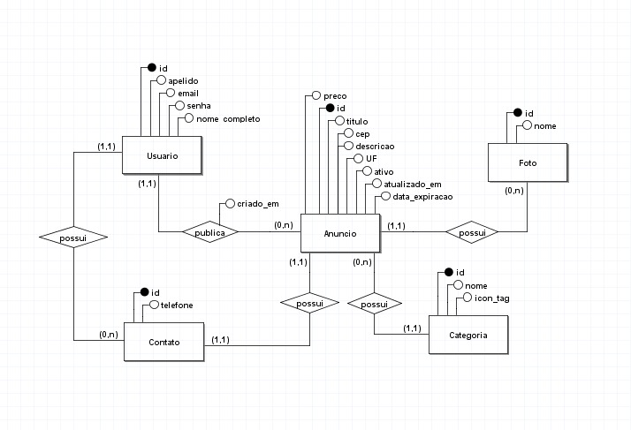

Figura 1 - Modelo Lógico

* 1. Modelo Relacional

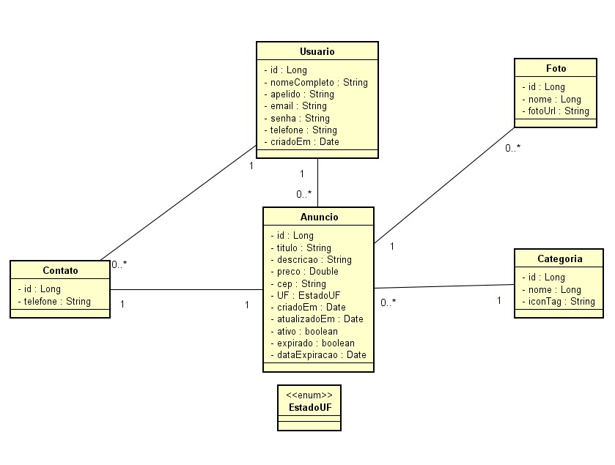

Figura - Modelo Relacional

* 1. Diagrama de Casos de Uso

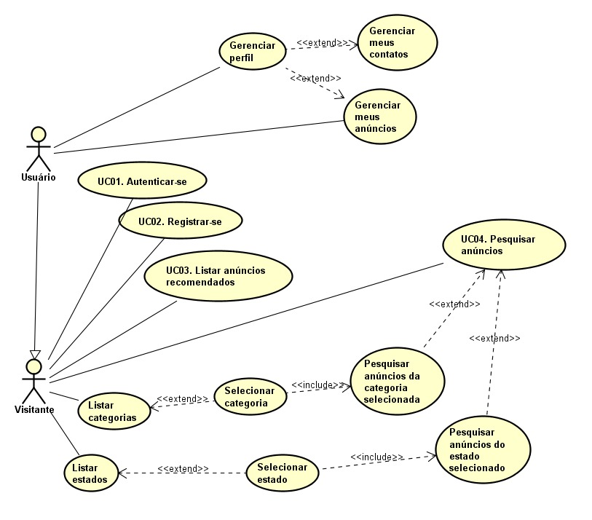

Figura 2 - Diagrama de Casos de Uso

* 1. Diagrama de Classes



Figura 3 - Diagrama de classes

1. PROTÓTIPOS DE INTERFACE DE USUÁRIO / WIREFRAMES / MOCKUPS

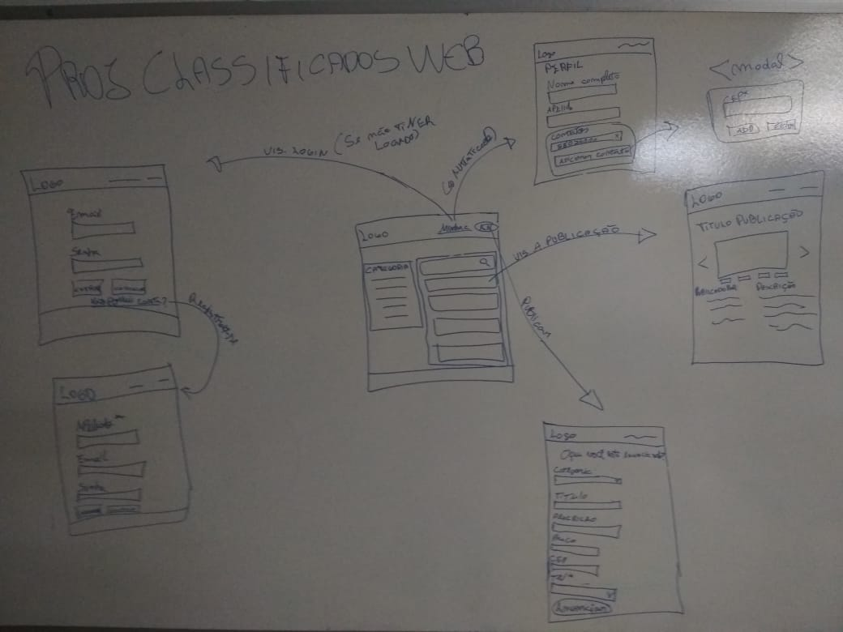

Figura 4 - Rascunho Inicial de telas



Figura 5 - Logomarca

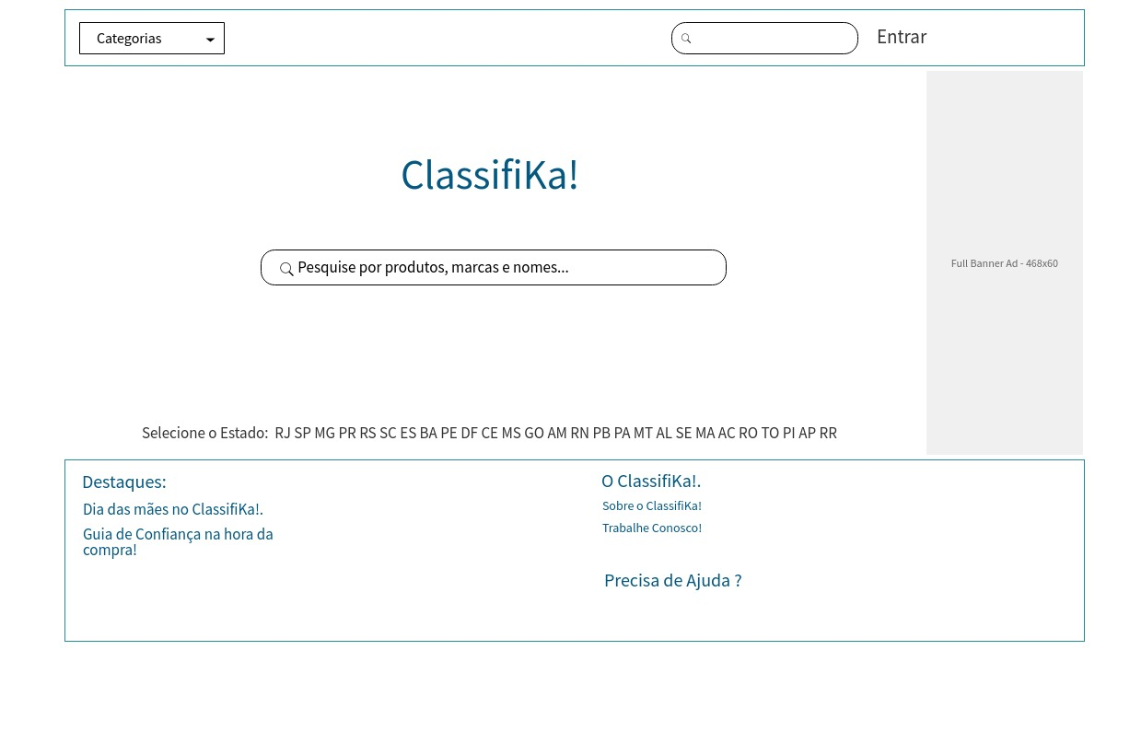

Figura 5 - Protótipo da Página Inicial

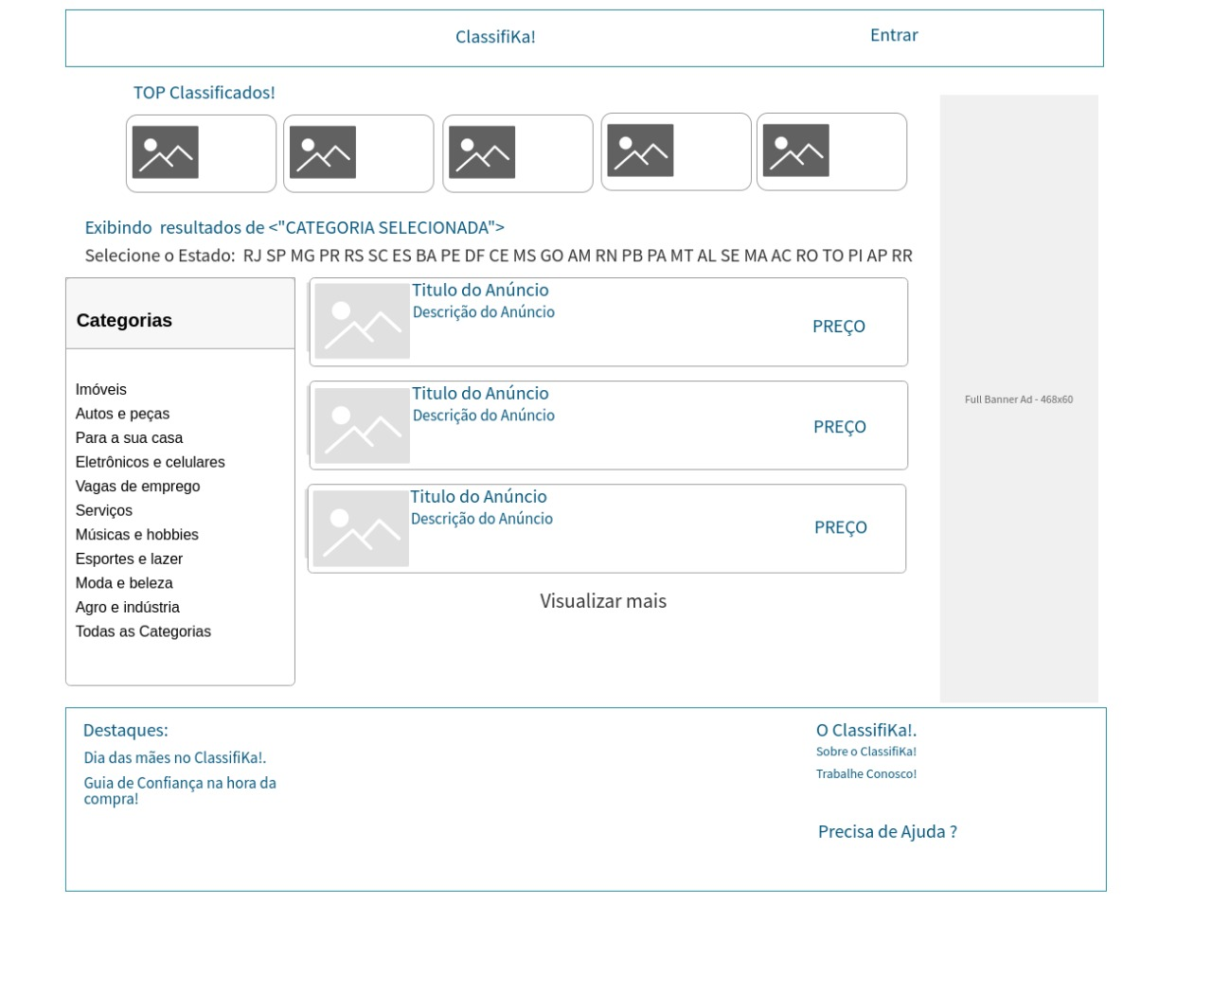

Figura 6 – Protótipo das Listagem de Publicações

1. PROTÓTIPO FUNCIONAL

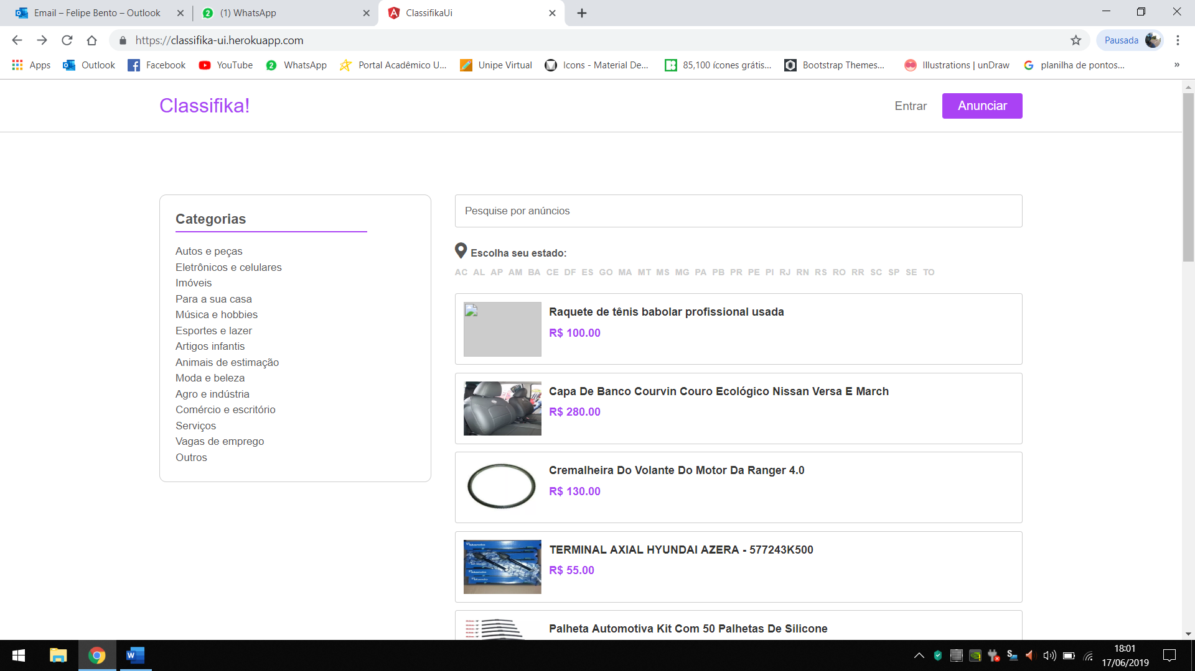

Figura 7 - Página Inicial

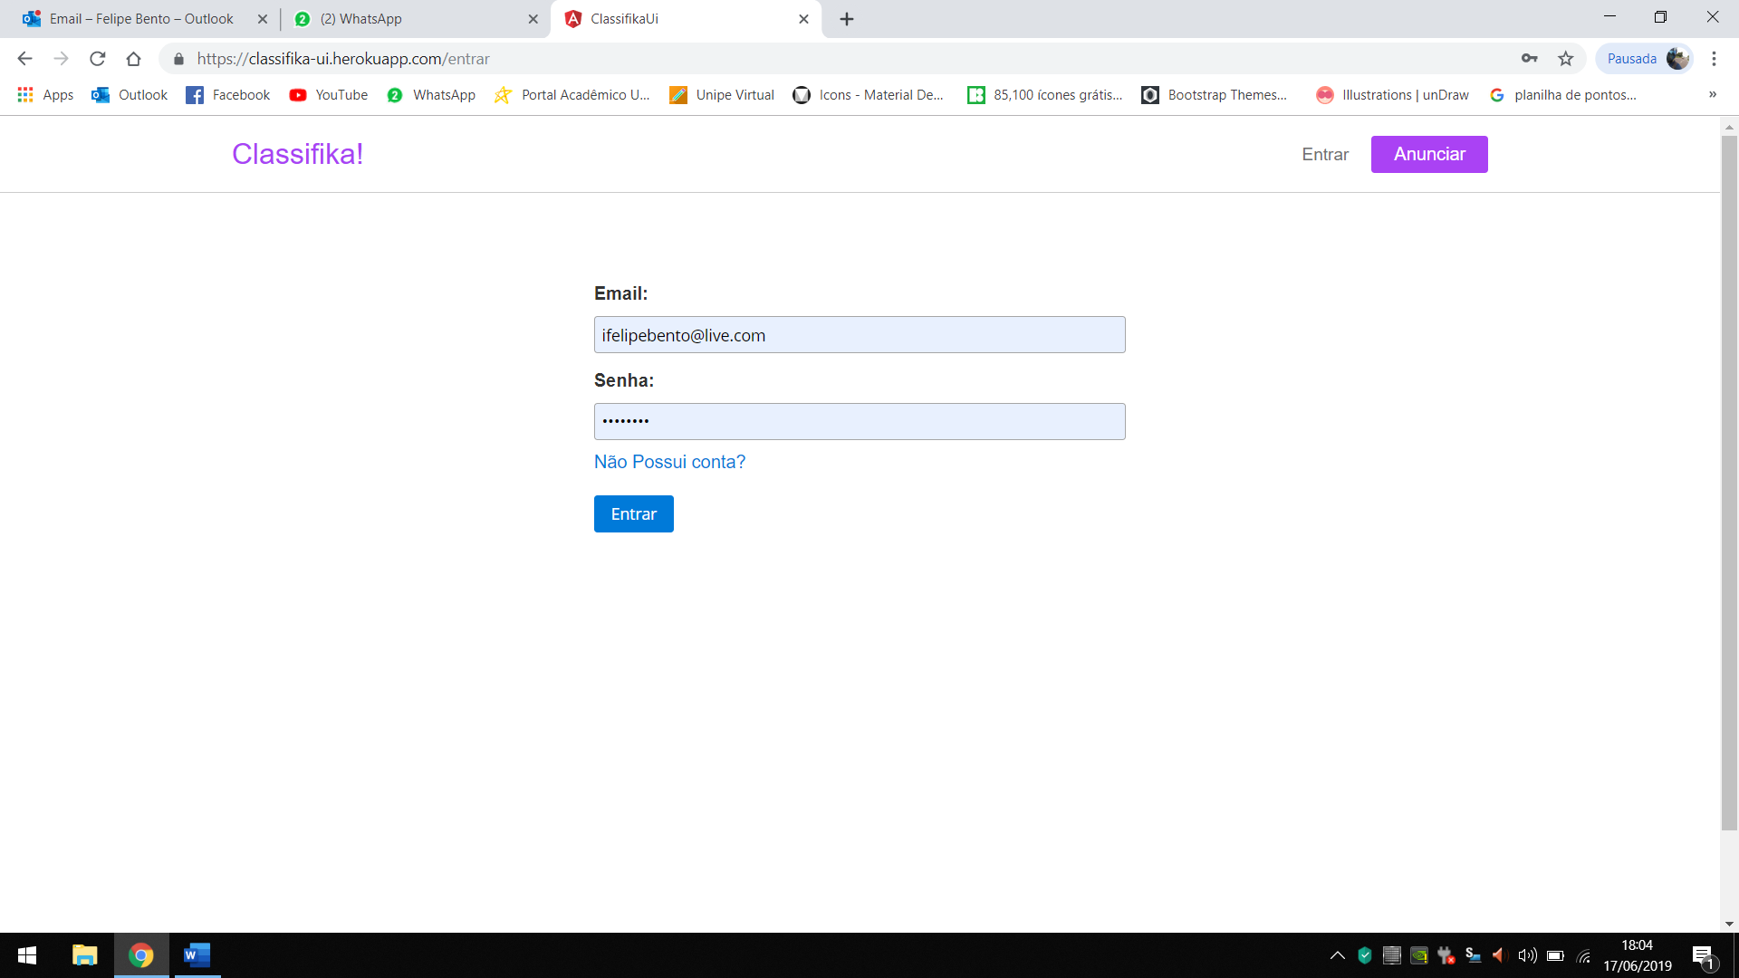

Figura 8 - Página de Login

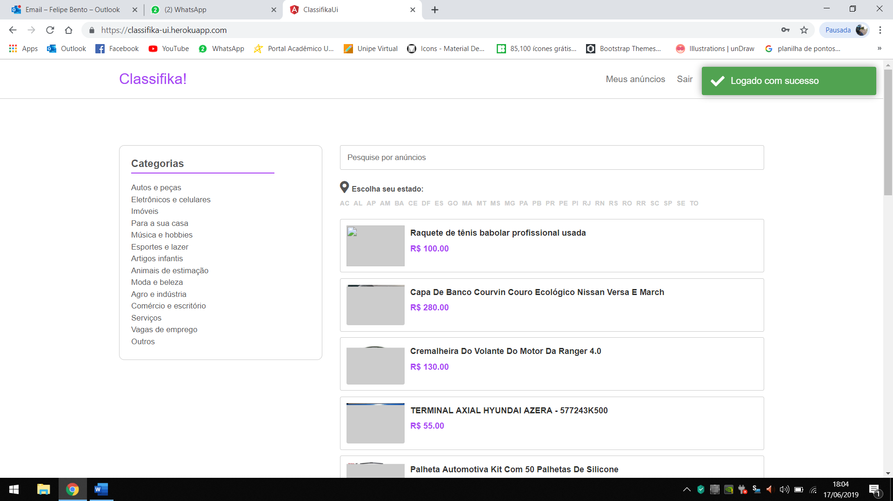

Figura 9 - Página exibida ao efetuar login

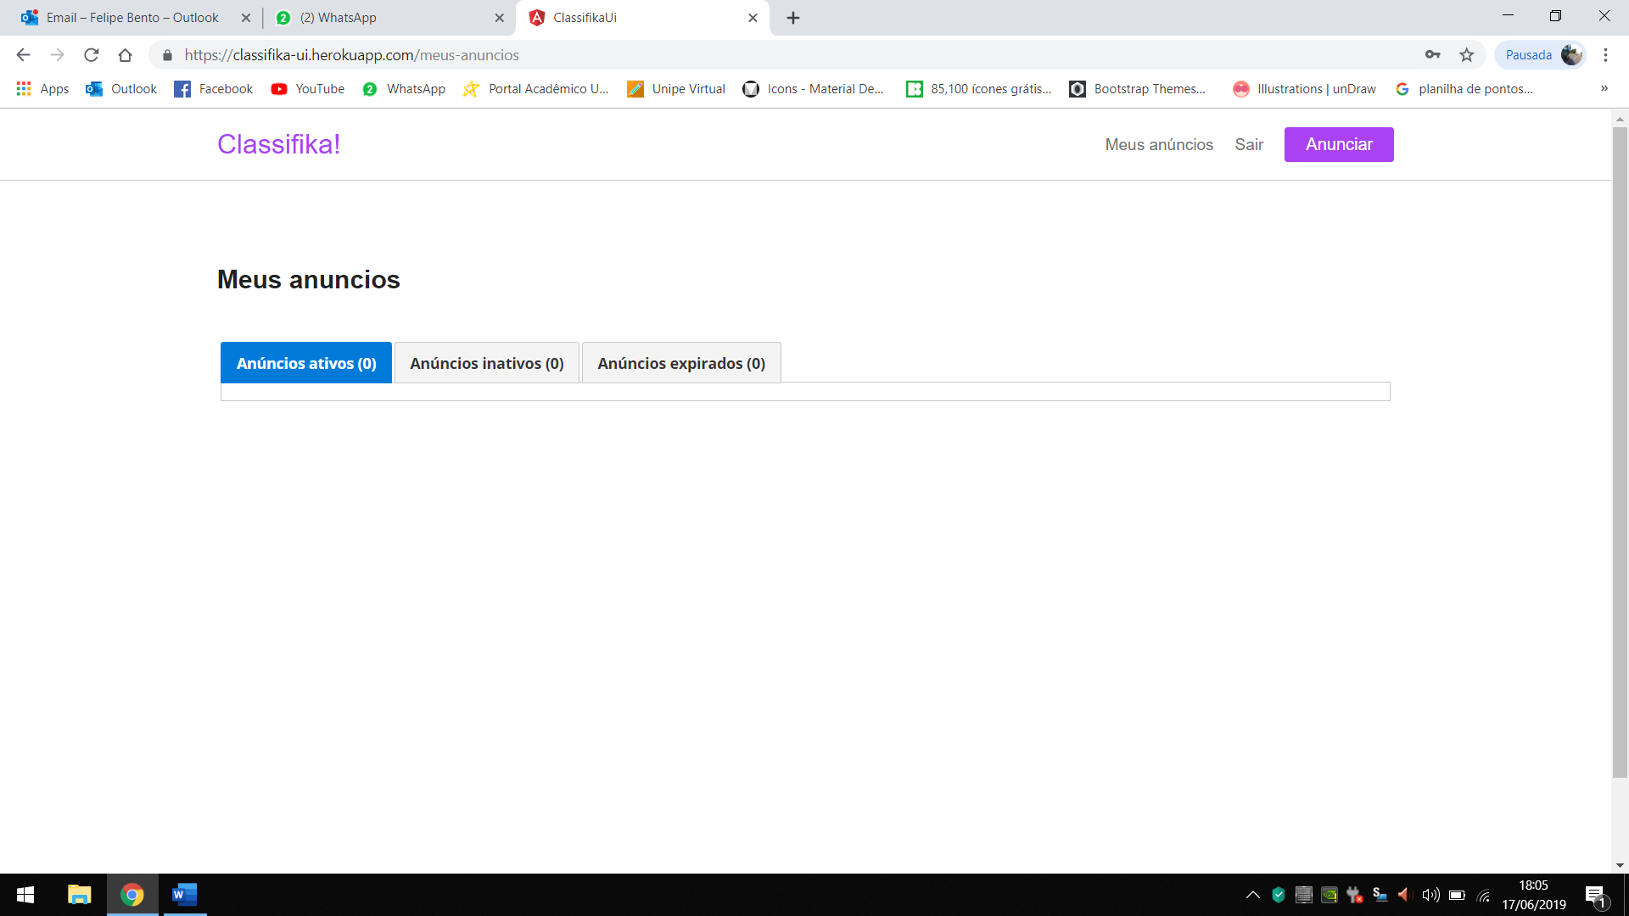

Figura 10 - Guia Meus Anuncios

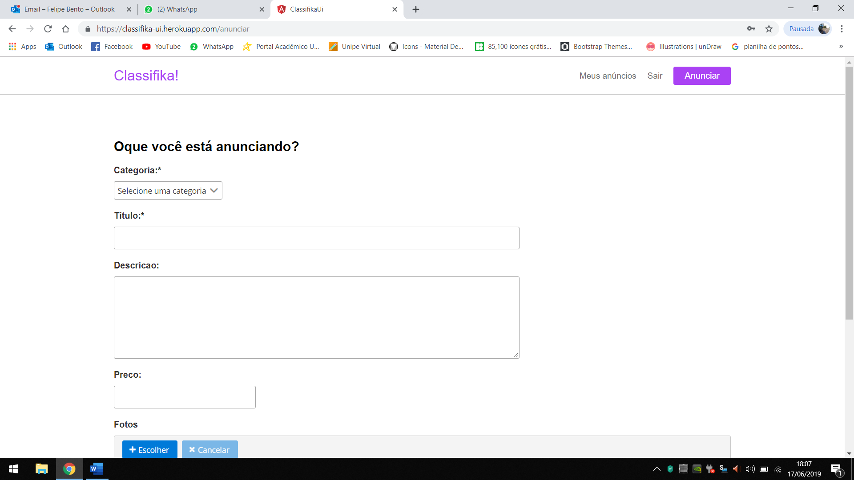

Figura 11 - Guia "Anunciar"

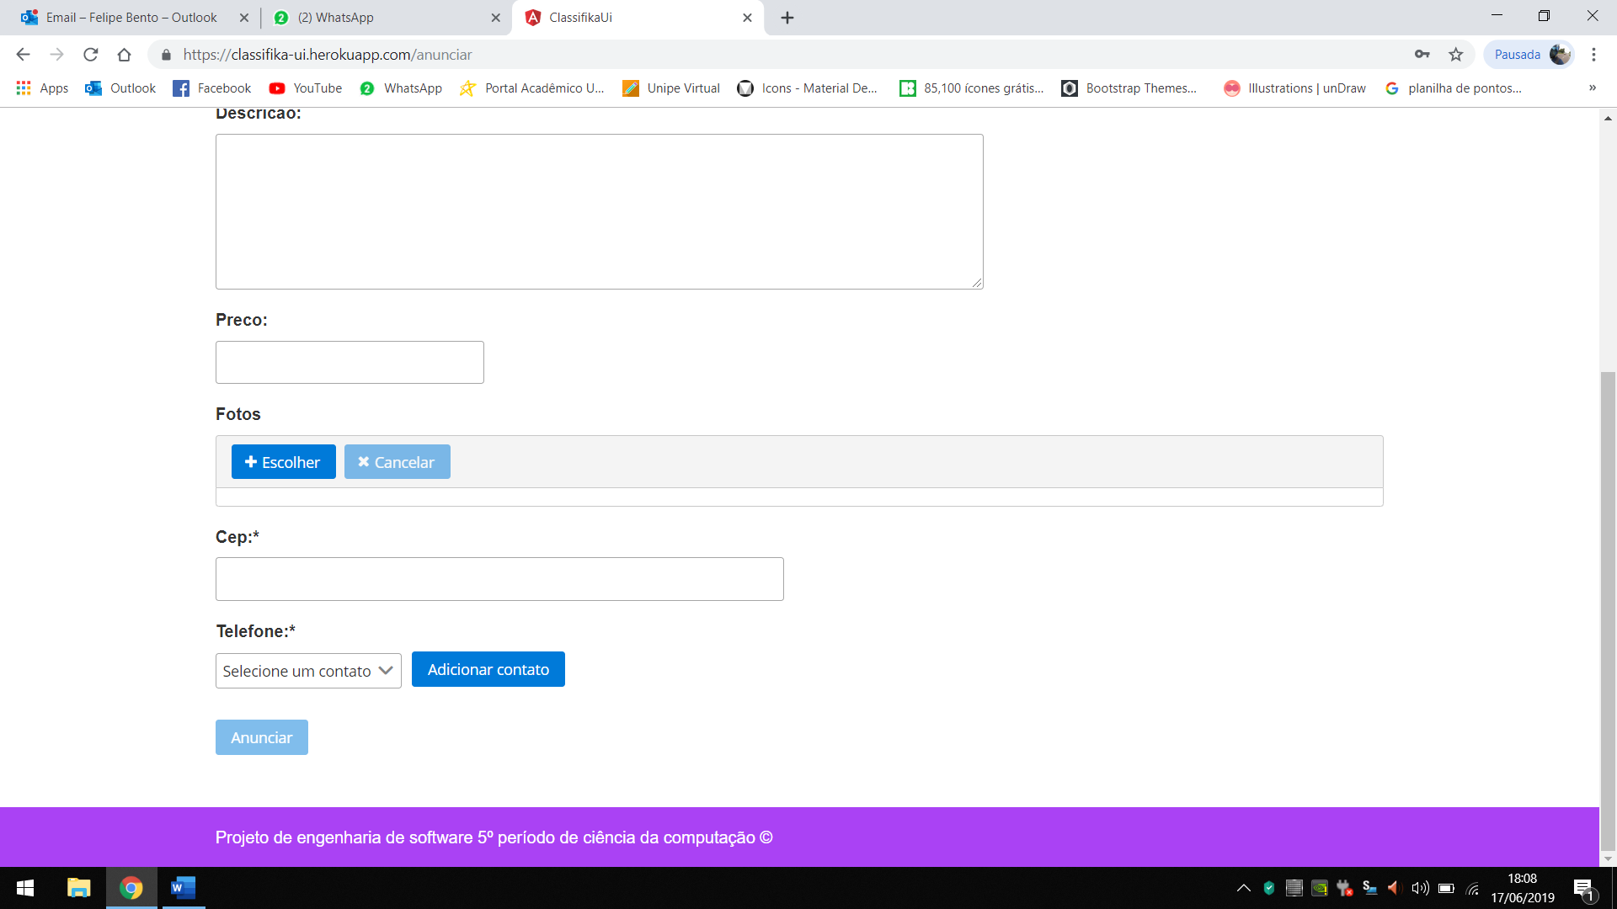

Figura 12 - Página "Anunciar"

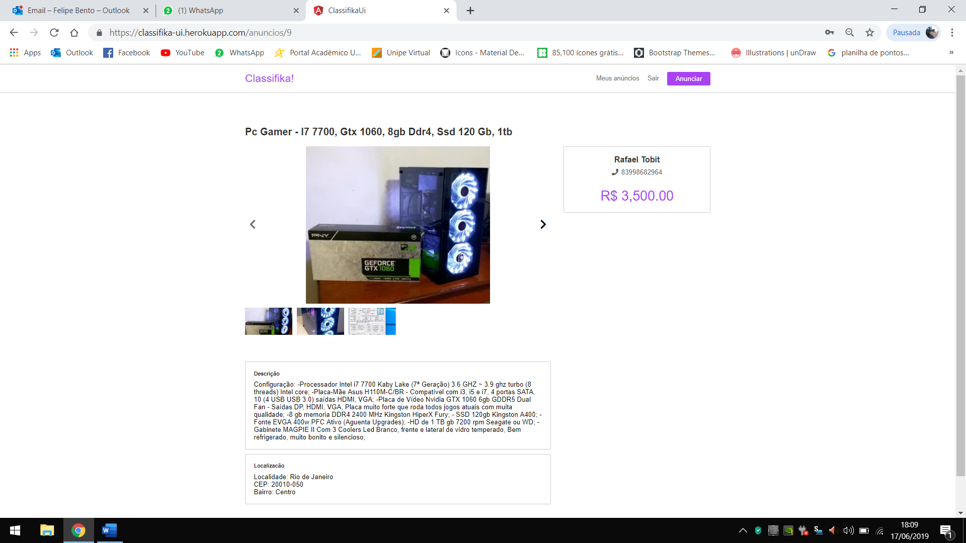

Figura 13 - Exibindo o anuncio

1. APROVAÇÃO

|  |  |
| --- | --- |
|  | **Aprovadores** |
|  |  |
| Miguel Ramalho | Analista de Sistemas |
|  |  |
| Emanuel Honório | Arquiteto de Software |
|  |  |
| Alexandre Dias | Cliente responsável pelo projeto |